Aplikacja Biblioteki

Aplikacja umożliwiająca na wprowadzanie, przeglądanie i wyszukiwanie danych w połączeniu z bazą danych. Baza danych zawiera informacje o klientach, książkach, i wypożyczeniach.

Instalacja

Do funkcjonowania aplikacji wymagana jest zaimportowana baza danych , z pliku “BazaDanychBiblioteka.sql”, oraz tabele “TabelaKlienci.sql”, “TabelaKsiazki.sql” , “TabelaWyporzyczenia.sql”.

Autentykacja serwera SQL musi być ustawiona na “Windows Authentication”, żeby pozwolić aplikacji na łączenie się z serwerem.

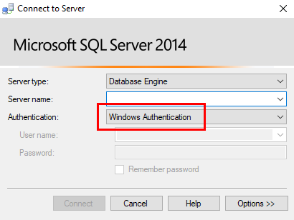

Obsługa Aplikacji

Przedstawienie poszczególnych okien aplikacji

Okno Wyświetlania

Pozwala na wyświetlanie rekordów z trzech tabel “Klienci”, “Książki” oraz “Wypożyczenia”.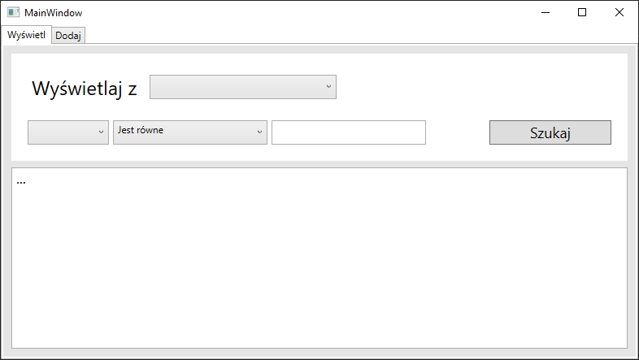

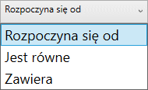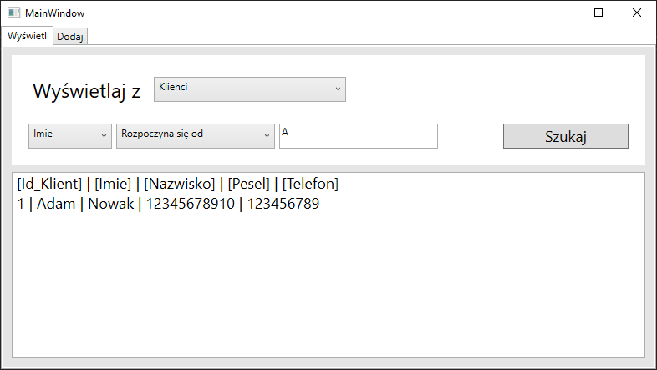

Możliwe też jest wyszukiwanie rekordów poprzez zawartość pól,

czy rozpoczyna się danym ciągiem znaków, czy równa się danemu ciągowi znaków oraz czy zawiera dany ciąg znaków.

Okno Wprowadzania danych

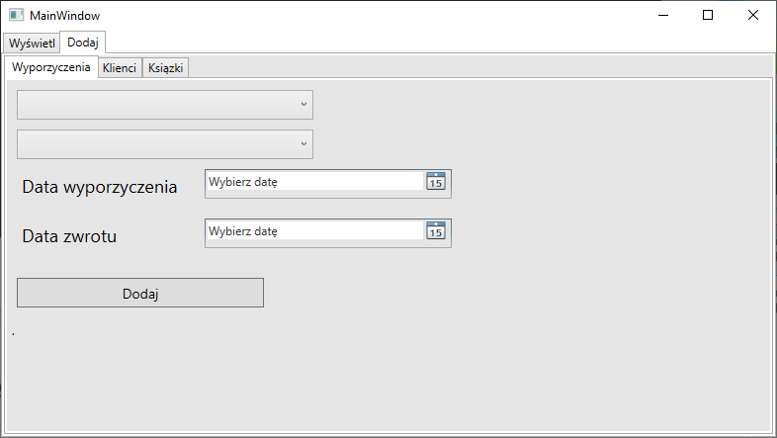

W pierwszej sekcji można wprowadzać informacje o wypożyczonych książkach, wybierając ich datę wypożyczenia i zwrotu, oraz klienta który wypożyczył daną książkę.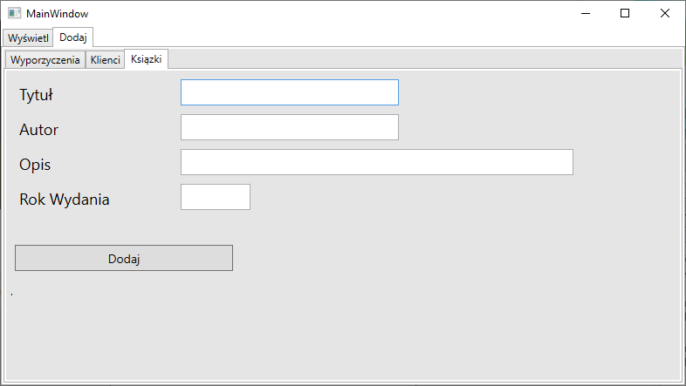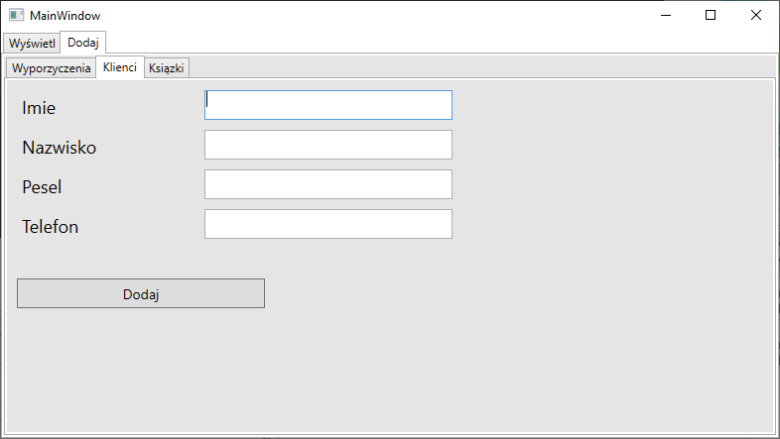

Druga sekcja zawiera okno wprowadzania danych klientów biblioteki, ich dane osobiste oraz telefon kontaktowy.

W trzeciej sekcji wprowadzane są dane książek w systemie, ich tytuł, autora, krótki opis oraz rok wydania.

Dane niezgodne nie będą wprowadzane do systemu i wyświetlony zostanie komunikat o ich błędności.